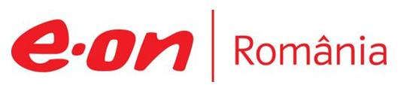

1 mai 2018

RAPORT ZILNIC

În scopul unei mai bune colaborări, vă rugăm să ne semnalaţi eventualele neplăceri şi să ne oferiţi sugestii pe care le consideraţi necesare creşterii calităţii serviciului de monitorizare.

1.Ştiri şi emisiuni din domeniul gazelor

Nu au fost ştiri de interes pe canalele radio – TV.

2.Ştiri şi emisiuni din domeniul energiei

Calificativ:  NEGATIV | Copil electrocutat | NaţionalTV-18:31  0min 41s  Antena3-18:36  1min 40s  Antena1-19:26  0min 33s
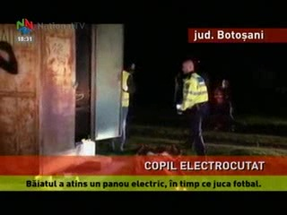 | Un băiat de 10 ani a murit electrocutat pe un câmp din Botoşani după ce a atins un panoul electric. Băiatul juca fotbal, iar la un moment dat mingea a ajuns lângă un panou electric pe care copilul l-a atins. Poliţia a deschis o anchetă.  VIDEO NaţionalTV  VIDEO Antena3  VIDEO Antena1

Calificativ:  NEUTRU | Document oficial despre siguranţa românilor | Antena3-18:29  1min 17s
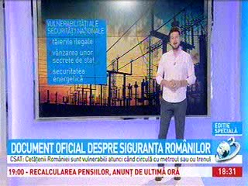 | Consiliul Suprem de Apărare al Ţării a identificat mai multe ameninţări la siguranţa cetăţenilor, iar printre acestea se numără mersul cu metroul, trenul, infecţiile nosocomiale, sau sistemul de alertare. În raportul CSAT un capitol întreg este dedicat securităţii energetice deoarece în ciuda faptului că România are resurse, acestea sunt insuficient valorificate.  VIDEO Antena3

Nu au fost ştiri de interes pe canalele radio.

